Белорусский государственный технологический университет

Кафедра «Информационных систем и технологий»

Лабораторная работа №7

**Факторный анализ**

Выполнил студент

3 курса 2 группы

Процукович К.М.

Проверил

Колесников В. Л.

Минск 2019

# **Цель работы**

Цель лабораторной работы – ознакомление с методом оптимизации с помощью факторного анализа на основе ковариации, выделение наиболее значимых факторов и степень их влияния на производство.

Анализ всех параметров, входящих в процесс производства, позволяет выделить факторы, которые будут использоваться для дальнейшего исследования. Затем производится расчет влияния факторов и оценка роли каждого из них в изменении величины результативного показателя.

# **Краткое описание объекта исследования**

## **2.1 Сущность**

Все явления и процессы деятельности предприятий находятся во взаимосвязи. Одни из них непосредственно связаны между собой, другие косвенно. Отсюда важным вопросом является изучение и измерение влияния факторов на величину исследуемых показателей.

**Факторный анализ** – многомерный метод, применяемый для изучения взаимосвязей между значениями показателей.

Данный вид анализа позволяет решить две основные задачи: описать предмет измерения компактно и в то же время всесторонне. С помощью факторного анализа возможно выявление факторов, отвечающих за наличие линейных статистических связей корреляций между наблюдаемыми показателями.

Таким образом, можно выделить две **цели факторного анализа**:

* определение взаимосвязей между переменными, их классификация;
* сокращение числа переменных.

**2.2 Типы факторного анализа**

Вдобавок факторный анализ различают по характеру взаимосвязи между показателями, это методы **детерминированного** и **стохастического** факторного анализа

**Детерминированный факторный анализ** основывается на методике изучения влияния таких факторов, взаимосвязь которых является функциональной. Последнее означает, что обобщающий показатель представляет собой либо произведение, либо частное от деления, либо алгебраическую сумму отдельных факторов.

Данный вид факторного анализа наиболее распространен, поскольку, будучи достаточно простым в применении (по сравнению со стохастическим анализом), позволяет осознать логику действия основных факторов развития предприятия, количественно оценить их влияние, понять, какие факторы, и в какой пропорции возможно и целесообразно изменить для повышения эффективности производства.

**Методы детерминированного факторного анализа**: *Метод цепных подстановок; Метод абсолютных разниц; Метод относительных разниц; Интегральный метод; Метод логарифмирования*.

**Стохастический факторный анализ** основывается на методике исследования влияния таких факторов, взаимосвязь является вероятностной, иначе — корреляционной.

**Методы стохастического факторного анализа**: *Способ парной корреляции; Множественный корреляционный анализ; Матричные модели; Математическое программирование; Метод исследования операций; Теория игр.*

Также можно выделить такие виды:

* **Прямой** (дедуктивный) – от общего к частному.
* **Обратный** (индуктивный) – от частного к общему.
* **Одноступенчатый** и **многоступенчатый**.
* **Статический** и **динамический**.
* **Ретроспективный** и **перспективный**.

Выполнение факторного анализа начинается с проверки его условий.

**Обязательные условия факторного анализа**:

* Все признаки должны быть количественными;
* Число признаков должно быть в два раза больше числа переменных;
* Выборка должна быть однородна;
* Исходные переменные должны быть распределены симметрично;
* Факторный анализ осуществляется по коррелирующим переменным.

**2.3 Этапы факторного анализа**

Так как факторный анализ является достаточно сложным, то и проводиться он в несколько этапов.

**Этапы факторного** **анализа:**

1. Отбор факторов.
2. Классификация и систематизация факторов.
3. Моделирование взаимосвязей между результативным и факторными показателями.
4. Расчет влияния факторов и оценка роли каждого из них в изменении величины результативного показателя.
5. Практическое использование факторной модели.

**2.4 Модель факторного анализа**

Пусть для каждого конкретного объекта измерены четыре характеристики, которые обусловлены действием двух факторов F1 и F2. Фактор F1 действует на все четыре характеристики объекта, а F2 фактор действует лишь на два признака X2 и X3 (рис. 2.1).

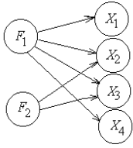

Рис. 2.1 – Схема модели факторного анализа

Значит, значения признаков X1 и X4 определяются только фактором F1, а признаки X2 и X3 определяются совокупным действием фактором F1 и F2. Но вначале неизвестно ни количество действующих факторов, ни их взаимосвязь с измеренными признаками. Необходимо исследовать интенсивность влияния факторов F1 и F2 на признаки Xi и выделить в значениях Xi те части, которые обусловлены действием каждого из факторов F1 и F2 в отдельности.

Для решения этой задачи предполагают, что Xi линейно зависят от Fm (m = 1,2). Для рассматриваемого случая имеем:

Xi = ai1 * F1 + ai2 * F2

где i = 1, 2, 3, 4;

ai1, ai2 – коэффициенты, называемые факторными нагрузками.

**2.5 Проблема числа факторов**

Процедура факторного анализа предполагает предварительное задание числа факторов. Поэтому на первом, поисковом, этапе имеет смысл использовать анализ главных компонент. Для выбора числа факторов обычно применяют следующие подходы:

* Критерий Кайзера или критерий собственных чисел. Является, вероятно, наиболее широко используемым. Отбираются только факторы с собственными значениями равными или большими 1. Это означает, что если фактор не выделяет дисперсию, эквивалентную, по крайней мере, дисперсии одной переменной, то он опускается.
* Критерий каменистой осыпи или критерий отсеивания. Он является графическим методом. Собственные значения можно изобразить в виде простого графика. А далее необходимо найти такое место на графике, где убывание собственных значений слева направо максимально замедляется.

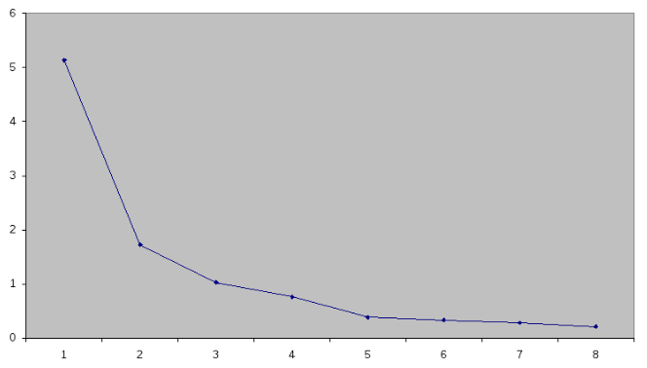

Рис. 2.2 – Изменение величины собственного значения факторов

**2.6 Проблемы общности**

Суть **проблемы общности** заключается в том, что значения общностей в редуцированной корреляционной матрице неизвестны, а для начала вычислений их необходимо иметь. На первый взгляд неразрешимая проблема решается так: до начала вычислений задаются некоторые приблизительные значения общностей (например, максимальный коэффициент корреляции по столбцу), а затем на последующих стадиях вычислений, когда уже имеются предварительные величины вычисленных факторных нагрузок, они уточняются. Таким образом, вычислительные алгоритмы ФА представляют собой последовательность итеративных вычислений, где результаты каждого последующего шага определяются результатами предыдущих. С известной долей упрощения можно считать, что различные алгоритмы факторизации корреляционной матрицы в основном и отличаются тем, как конкретно решается данная проблема.

**2.7 Проблема оценки значений факторов**

. После интерпретации факторной структуры допустима оценка значений факторов для объектов. Это позволяет перейти к существенно меньшему числу факторов как новых переменных. Это может понадобиться исследователю как для более компактного представления различий между объектами, так и для дальнейшего анализа – регрессионного, дисперсионного и т.д. Для оценки значения фактора используется линейная комбинация значений исходных переменных. Проблема состоит в том, что невозможно точно выразить общий фактор через исходные переменные, можно получить лишь оценку с различной надежностью, так как каждая из переменных содержит кроме общей характерной части. Факторизация оценки будет тем надежнее, чем больше исходные переменные соответствуют требованиям, предъявляемым к метрическим переменным.

**2.8 Проблема вращения и интерпретации**

Чаще всего результаты факторизации не подлежат интерпретации. Для решения вопроса о распределении переменных по факторам нужно произвести вращение факторов относительно признаков. Соотношение признаков в осях факторов при этом никак не изменятся.

Сущностью факторного анализа является процедура вращения факторов, то есть перераспределения дисперсии по определённому методу.

Вращение бывает ортогональным и косоугольным. Цель ортогональных вращений — определение простой структуры факторных нагрузок, целью большинства косоугольных вращений является определение простой структуры вторичных факторов, то есть косоугольное вращение следует использовать в частных случаях. Поэтому ортогональное вращение предпочтительнее.

Существует более 10 методов вращения в обоих видах. Чаще других используется **ортогональные** методы вращения:

* Варимакс
* Квартимакс
* Эквимакс

Из **неортогональных**методов вращения достаточно популярными являются:

* Облимин
* Промакс-вращение

# **Организация сбора информации**

Сбор информации будет происходить из результатов факторного анализа на основе ковариации с использованием результатов выполнения алгоритма в приложении JMP SAS. Также будет произведена визуализация многомерного множества зависимостей параметров производства виртуального предприятия.

Исследуя полученный результат, будут выделены факторы производства. Эти данные позволят избавиться от лишних данных, полученных в ходе анализа в предыдущих лабораторных работах. В ходе удаления данных, информация, переносимая базой данных не должна понижаться значительно.

Они будут исследоваться и анализироваться и на их основе будет сделан вывод.

1. **Обработка результатов**

После того как мы загрузили нашу базу данных нам необходимо выбрать факторы, по которым будет производиться анализ. Для анализа я использую факторы: «Прочность», «Пластичность», «Влагопрочность», «Загрязнение воды», «Загрязнение атмосферы», «Затраты на производство». Задаём их как входные.

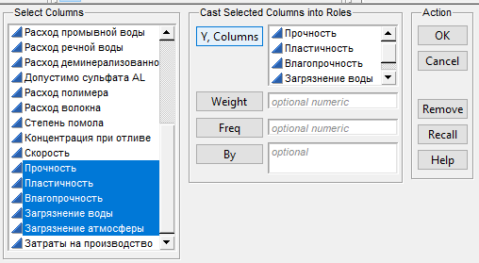

1. **Выводы**